04.02.2016г ДЕНЬ БОРЬБЫ ПРОТИВ РАКА
Международный день борьбы с раком проводят уже 11-й год, чтобы в очередной раз напомнить, насколько распространено и опасно это заболевание. За последнее время количество людей с данным диагнозом увеличилось на 25,5%. Основными факторами риска развития онкологии являются употребление табака, алкоголя, нездоровое питание, хронический стресс, низкая физическая активность.
В ОГБУЗ «Клиническая больница №1» в женской консультации было проведено совещание для среднего и младшего медицинского персонала на тему: «Мастопатия. Сохрани свое здоровье».
Заведующая женской консультацией Кондратенко Наталья Николаевна – в своем выступлении осветила: что такое мастопатия, симптомы, факторы риска, диагностика, лечение.
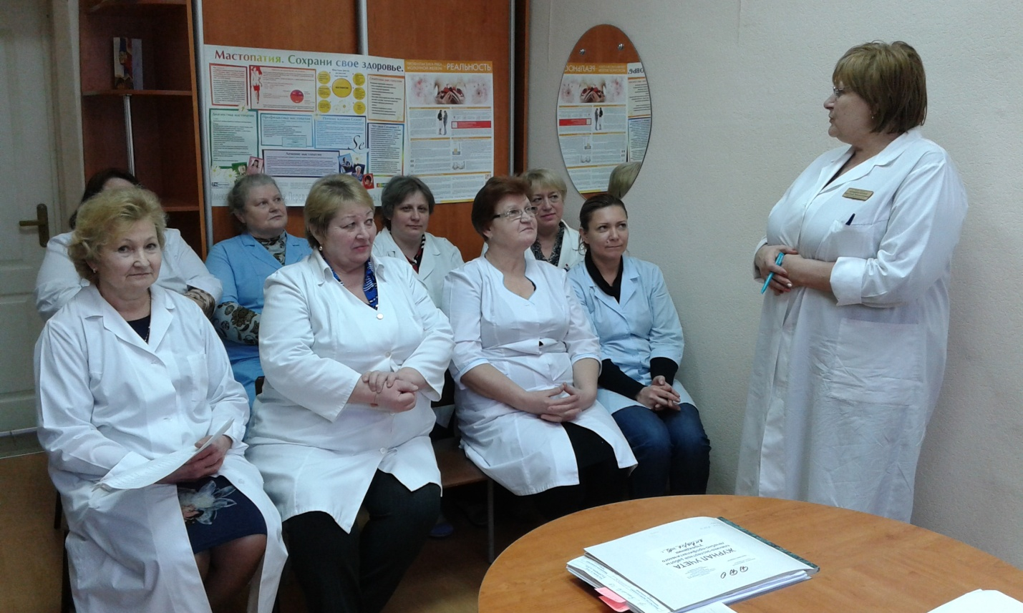
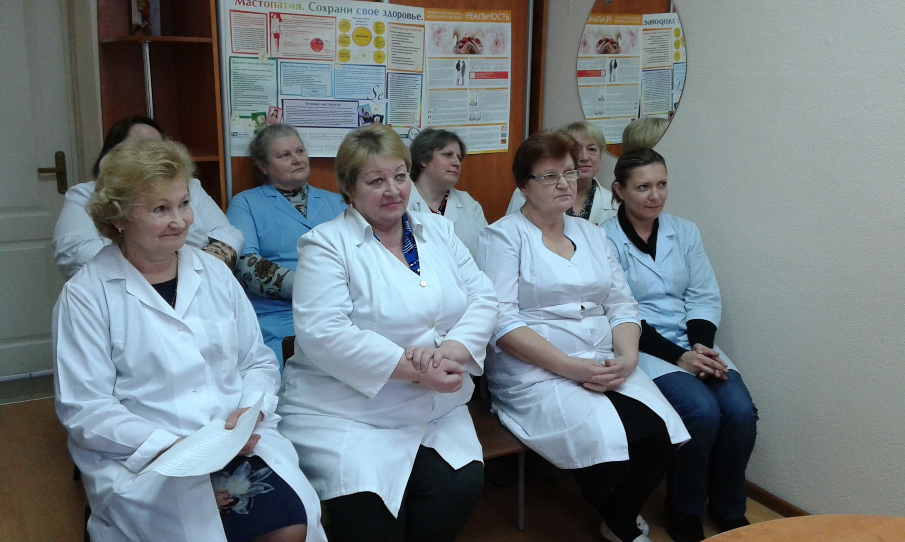

Важно следить за своим здоровьем с самого раннего возраста. Обращайте внимание на свое состояние. Не ленитесь проходить профилактические осмотры, потому что именно во время этих мероприятий можно выявить онкологическое заболевание на очень ранней стадии либо предопухолевое, доброкачественное заболевание.

Врач акушер – гинеколог Ковалина Марианна Олеговна провела исследование молочных желез пациентке:
Организованы уголки с наглядной агитацией по данной тематике: МАСТОПАТИЯ. СОХРАНИ СВОЕ ЗДОРОВЬЕ
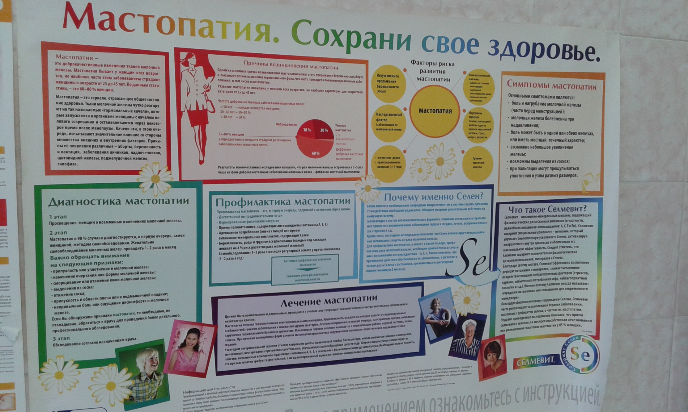
ПРОФИЛАКТИКА И ЛЕЧЕНИЕ РАКА МОЛОЧНОЙ ЖЕЛЕЗЫ:
